**论坛**

参照西祠模式

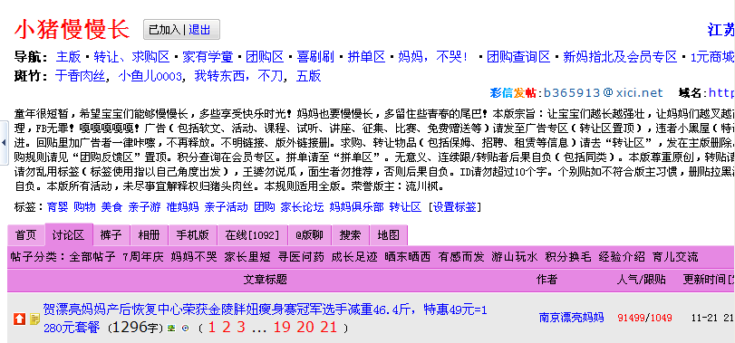

主版——小猪慢慢长

副版——转让、求购区、家有学童。。。。

功能：

* 针对用户（护士、病患及家属）

1. 发帖、回帖（文字、图片）
2. 关键词搜索
3. 引用、复制

* 针对斑竹

1. 删帖、置顶
2. 统计（每一用户发帖、回帖数）——奖励计划（积分换服务）
3. 设置标签

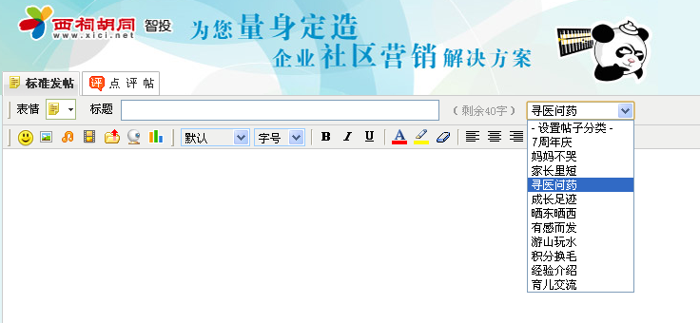

1. 权限设置（仅某一类用户可以跟帖、看贴）

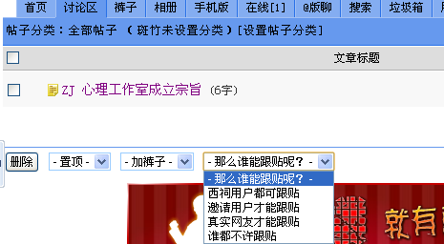

1. 用户管理

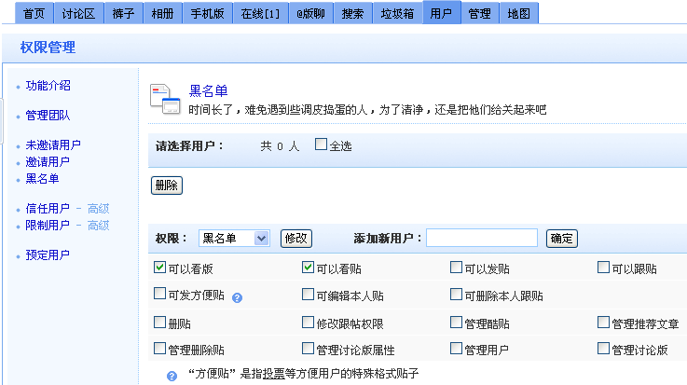

* 针对ADMIN

1. 删帖、置顶
2. 主版和副版的设置

主版——护心论坛

副版——十年护龄、我是男护、肿瘤不可怕、护患互助

1. 斑竹的权限设置

